线性代数B卷参考答案
一.、单项选择题。错选、多选或未选均不得分。（每小题2分，共20分）
1、B 2、C 3、D 4、C 5、C 6、C 7、C 8、A 9、B 10、C
二.、填空题（每小题2分，共20分）
11. -180 12.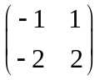 13. 4 14 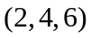 15. 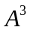
16. 30 17. 3 18. 8 19. 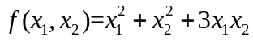 20. 1
三.、计算题。（每小题8分，共48分）
21．已知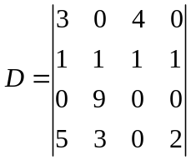，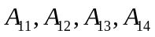是第一行元素的代数余子式，
计算 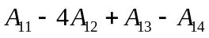
解：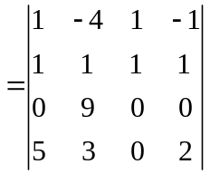 （4分）
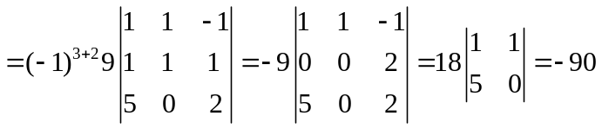 （4分）
22. 设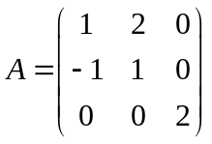，矩阵满足关系式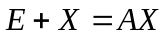,求
解：由 得 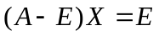 （2分）
而 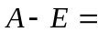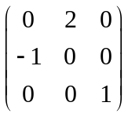，所以，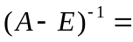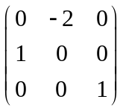 （3分）
所以，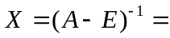 （3分）
23．判断线性方程组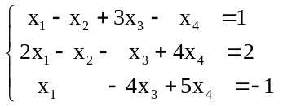是否有解，有解时求出它的通解。
解：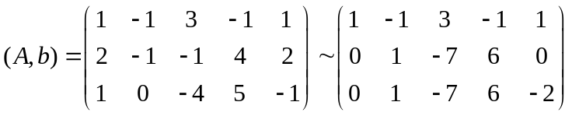
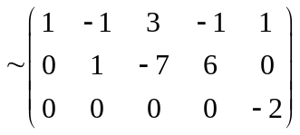 （5分）
因为 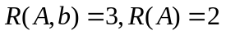，所以 方程组无解。 （3分）
24. 求向量组。
（1）求向量组的秩和一个极大线性无关组；（2）将向量组中的其余向量用该极大线性无关组线性表示。.
解：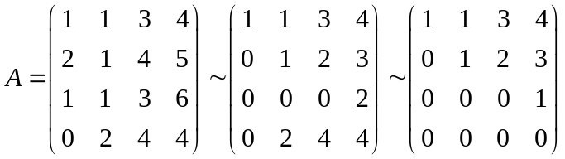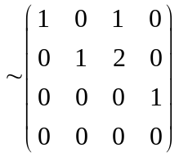 （3分）
（1）向量组的秩为3，一个极大线性无关组为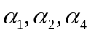。 （3分）
（2）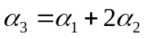。 （2分）
25. 求矩阵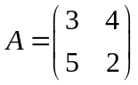的特征值与特征向量。
解、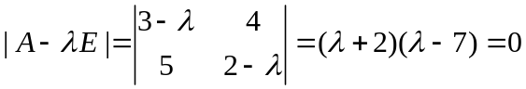
所以矩阵的特征值为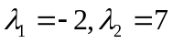。 （2分）
当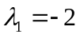时，解方程组 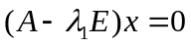， 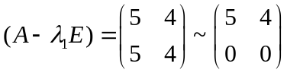
的基础解系为 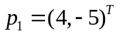，
所以矩阵的对应特征值为的全体特征向量为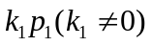。 （3分）
当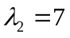时，解方程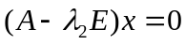， 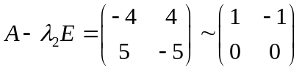
的基础解系为 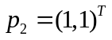，
所以矩阵的对应特征值为的全体特征向量为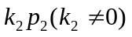 （3分）
26. 将二次型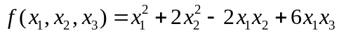化为标准型。
解. 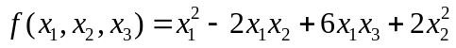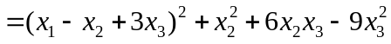
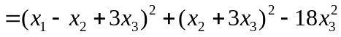 （4分）
作变换：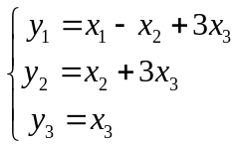，将二次型化为标准型：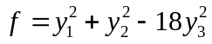 （4分）
四、证明题。（每小题6分，共12分）
27、设是元非齐次线性方程组的一个解，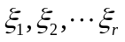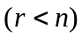是对应的齐次线性方程组的一个基础解系。证明：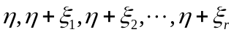线性无关。
解：设 ，整理得
（*）
两端同乘，注意到是元非齐次线性方程组的一个解，是齐次线性方程组的一个基础解系，
得 。
由此 得 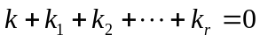 （**）
代入(*)式，得 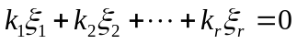，
因为线性无线，所以得 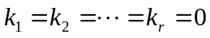
代入（**）式，得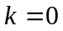。所以，线性无关。
28、设为阶可逆矩阵，且与相似，证明：与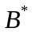相似。
解. 因为 与相似，所以存在可逆矩阵，使得 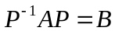，且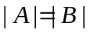。
又因为为阶可逆矩阵，所以 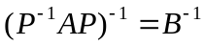，即 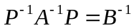。
因为，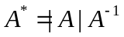与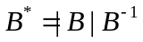，故 有
， 所以 与相似。

